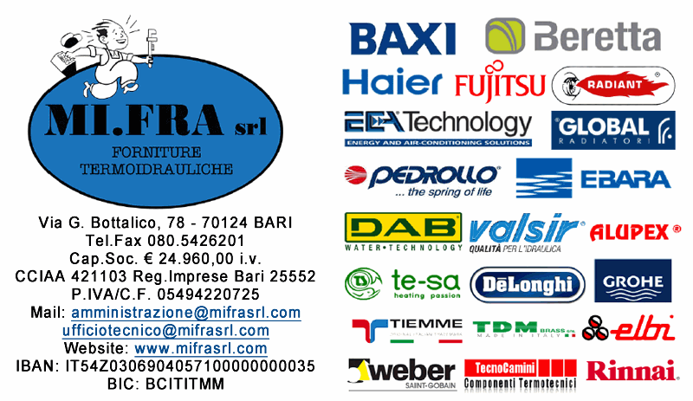

MI.FRA srl è una azienda che si occupa di commercializzazione di prodotti idrici, termici, tecnologici, impianti di climatizzazione, di riscaldamento, antincendio, solari e fotovoltaici e vendita di piastrelle, ceramiche, sanitari, rubinetterie, box doccia, mobili da bagno e tanti altri materiali aventi marchi di primaria importanza.

MI.FRA srl cerca un laureato triennale o magistrale in ingegneria meccanica (con esami di impiantistica termotecnica, meccanica e fluidodinamica, particolarmente graditi studi di efficienza energetica e fonti rinnovabili).

La risorsa, inserita all’interno dell’ufficio tecnico commerciale, dovrà occuparsi di dimensionamento e successiva preventivazione di impianti termoidraulici, tecnologici, di climatizzazione, antincendio, solari e fotovoltaici; dovrà fornire assistenza alla clientela pre e postvendita dei prodotti tecnologici forniti.

Requisiti: buona attitudine commerciale onde poter gestire e valutare le offerte dei fornitori.

Si offre:
- contratto di lavoro a tempo indeterminato;
- orario di lavoro: part-time / full-time;

Sede di lavoro: Bari
I curricula potranno essere inviati all’indirizzo seguente: amministrazione@mifrasrl.com entro il 30 giugno 2021 inserendo in oggetto “contatto PolibaPlacement”

